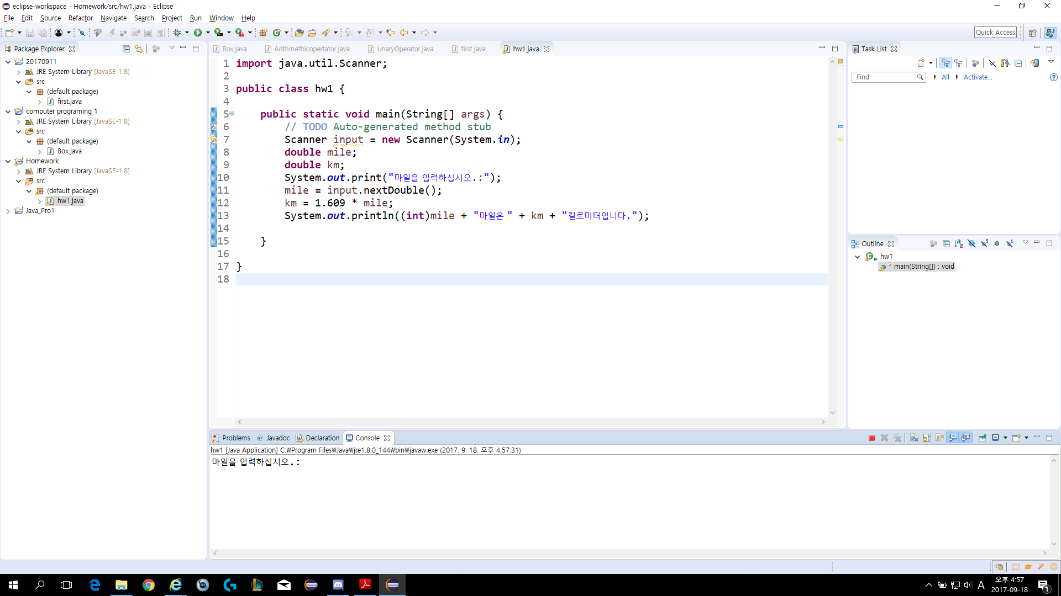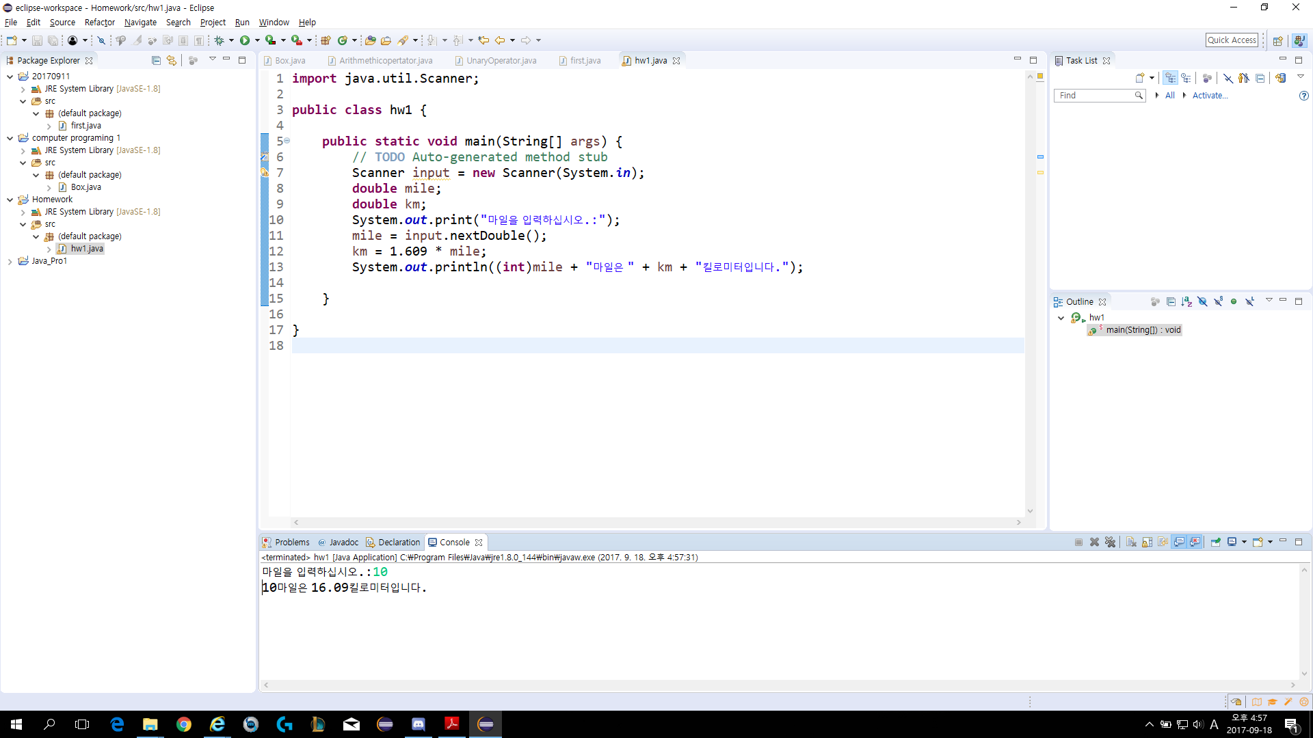p73 1번문제는 스캐너와 연산자를 이용하면 되는 간단한 문제였다. 입력값은 10으로 되어있었지만, 연산 후 값이 실수범위이었기에 double을 이용하여 값을 저장하였고, 교재에서 입력값이 10으로 나타나는 것을 보고 정수 형태로 출력되도록 앞에 (int)를 붙였다 .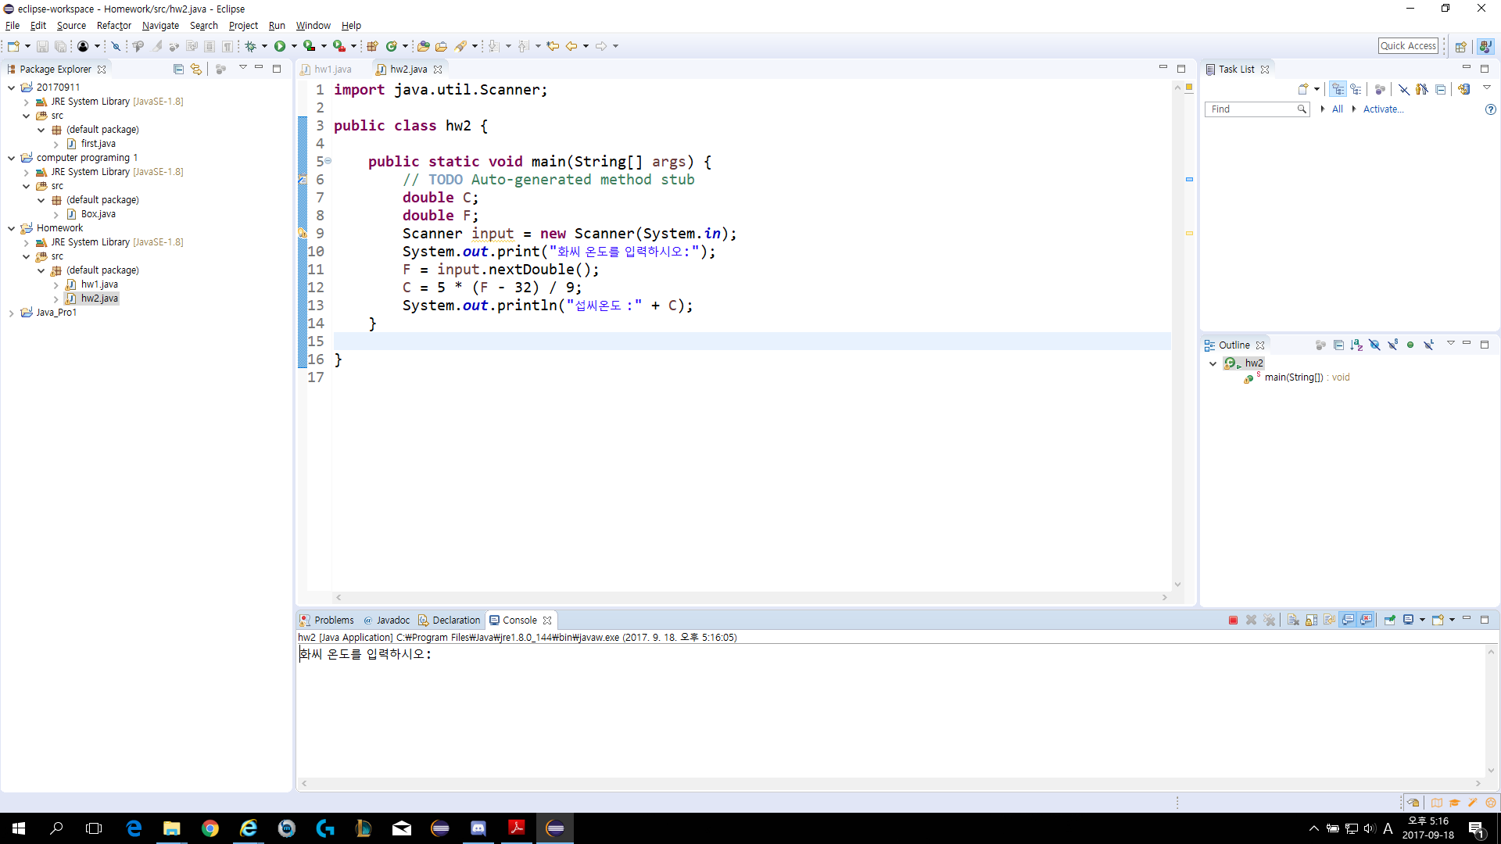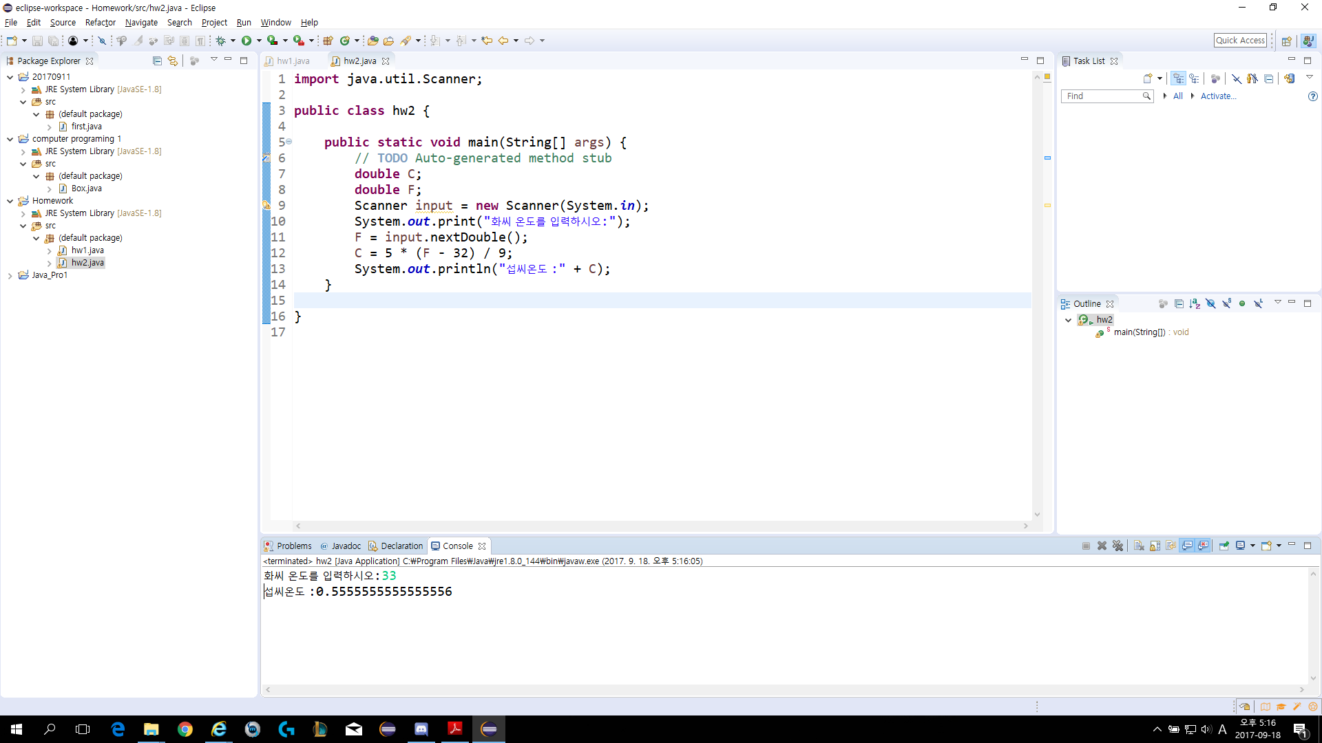p73-4번문제는 1번과 비슷한 유형으로 스캐너로 값을 입력받아 연산자를 이용하여 해결했다. 다만 섭씨온도 식을 입력시 5/9\*(F-32)로 할 경우 0.0과 같은 값으로 출력되었기에 여러가지 식을 변형해가며 위와 같은 형태를 얻어낼 수 있었다. 이유는 잘 알지 모르겠다. 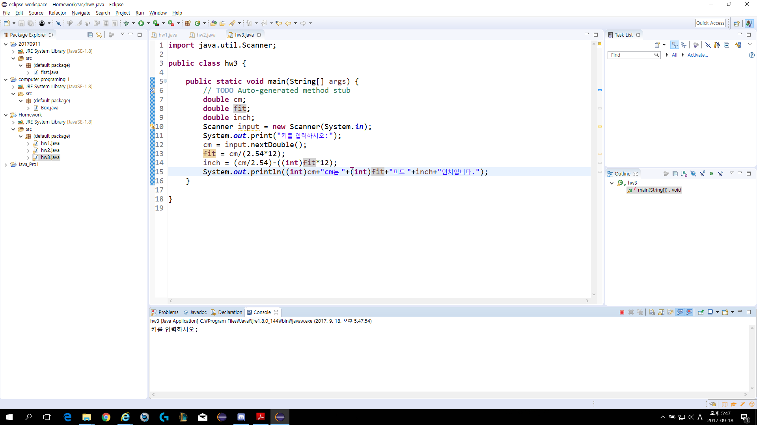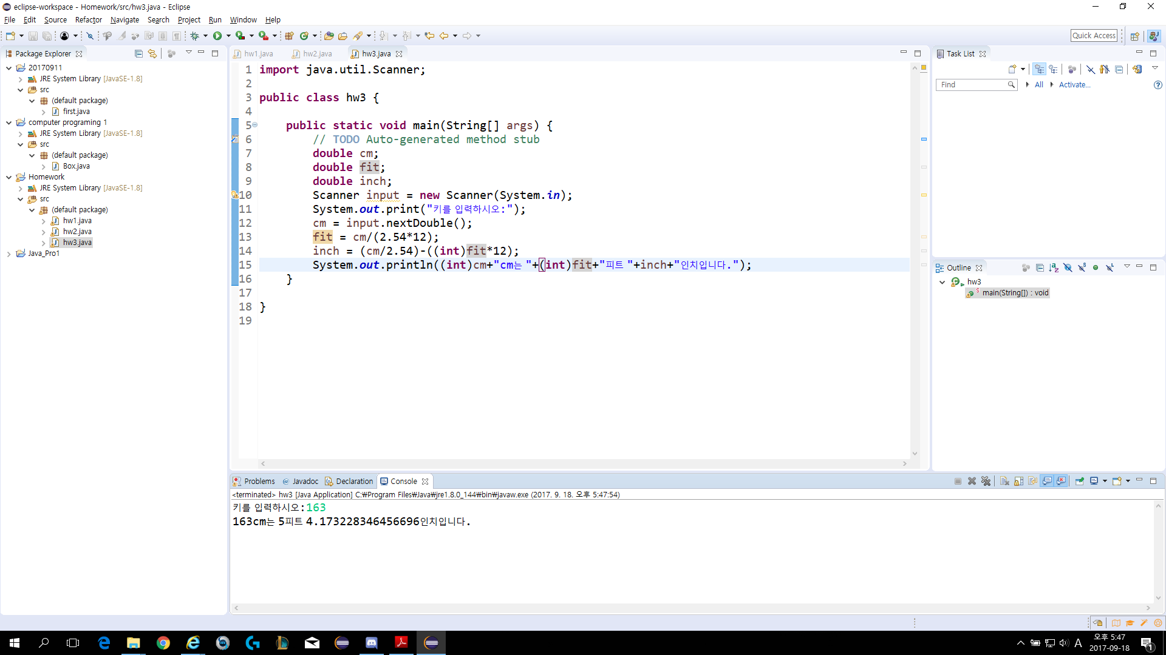p101-3번 문제또한 스캐너와 연산자로 잘해결했지만, 결과값이 마지막자리에서 1이 아닌 6이 나왔다. 미세한 차이이기에 식에는 문제가 없고, 아마도 다른 연산을 이용하여 문제를 해결하였을 것 같다. 모범답안을 보고싶다.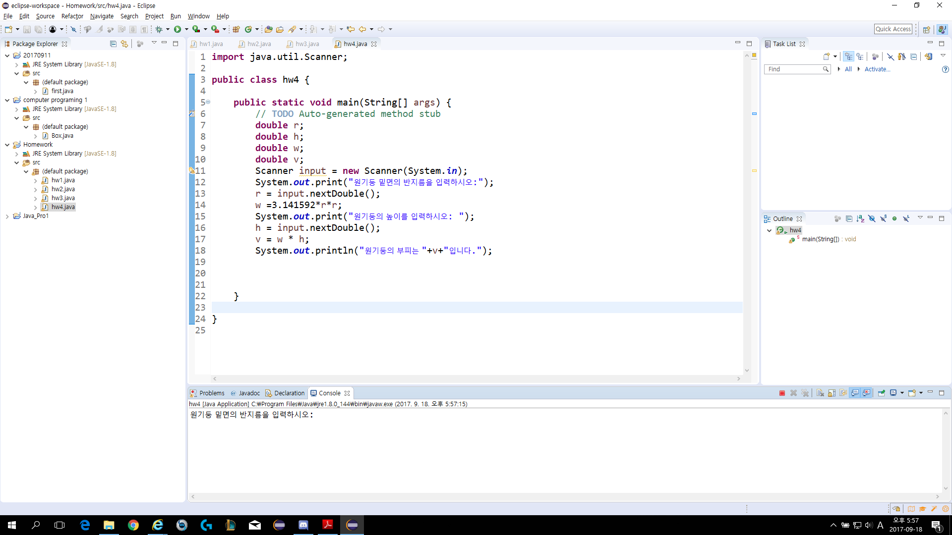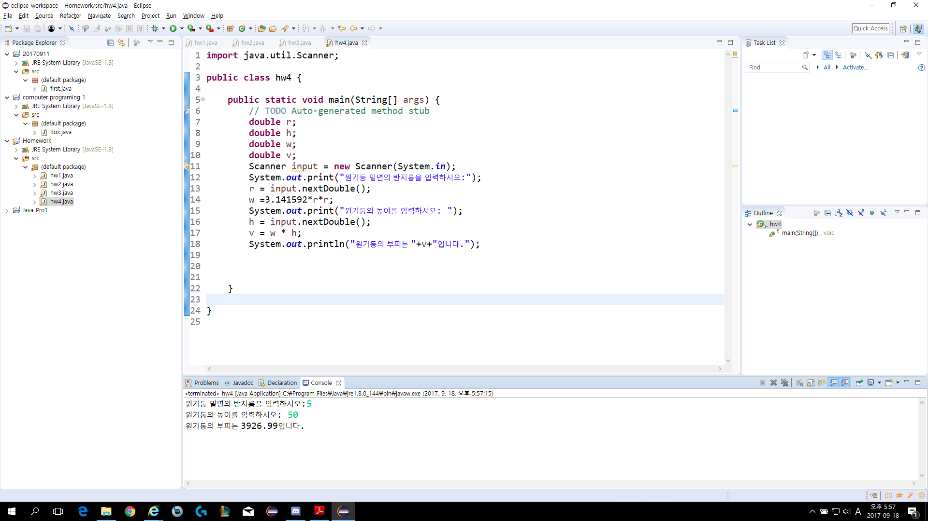p101-4번 문제도 스캐너와 연산자를 이용하는 문제였다. 원하는 값을 얻기 위해 밑넓이를 나타내는 w실수형을 하나 더 사용해 저장했고, 3.14의 경우 결과값이 1정도 차이가 나기떄문에 3.14,.3141.등등 값을 입력해 3.141592에서 정확한 값이 나옴을 확인했다